Подготовка ребенка к школе.

Что должен знать и уметь ребенок к поступлению в первый класс
На сегодняшний день даже сложился перечень того, что должен уметь и знать ребенок придя в школу. Что входит в этот список? Прежде всего, в этот список входят знания о себе и своих родителях.

Ребенок должен знать о себе и своей семье:
Свое Ф. И. О.;
Сколько ему лет. Когда у него день рождения;
Где он живет (Адрес);
Как зовут родителей;
Кем работают родители.

Перед поступлением в 1 класс ребенок должен знать:
Основные цвета;
Дни недели;
Месяцы;
Времена года;
Понятия «право - лево»;
Основные профессии;
Домашних и основные виды диких животных;
Детенышей животных;
Знать зимующих и перелетных птиц;
Виды транспорта;
Уметь ориентироваться на бумаге;
Знать что такое овощи и фрукты. Уметь отличать овощи от фруктов;
Должен уметь показать правый глаз, правую руку и т.д.

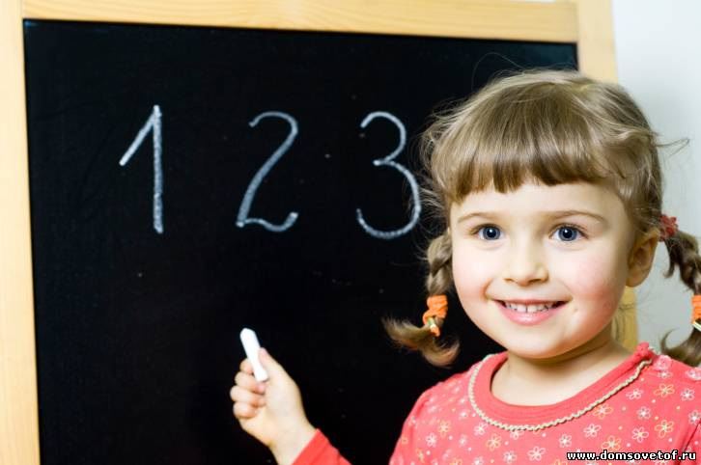
Что должен знать ребенок по математике
По математике ребенок должен знать:
Прямой и обратный счет: от 0-10 и от 10 – 0;
Состав чисел (из двух меньших и из отдельных единиц);
Знать понятия «больше - меньше, поровну», «большой – маленький», «высокий - низкий», «широкий - узкий»;
Знать основные геометрические фигуры: круг, квадрат, треугольник, овал, прямоугольник;
Уметь соотносить цифру и число предметов;
Ориентироваться на бумаге в клеточку – уметь писать графический диктант (одна клетка вправо, одна клетка влево и т.д.).

Память, мышление, внимание и речь
Ребенок должен уметь:
Пересказывать простое услышанное произведение;
Рассказывать по картинке (не отдельными словами, а составлять рассказ по картинке);
Знать стихотворения;
Сочинять сказки;
Отвечать на поставленные вопросы;
Делать какое-либо задание по образцу;
Уметь описывать картинку по памяти;
Запоминать до 10 увиденных картинок;
Заканчивать предложения;
Находить лишнюю картинку или слово;
Уметь отгадывать загадки;
Группировать предметы по признаку.

Что ребенок должен знать по чтению
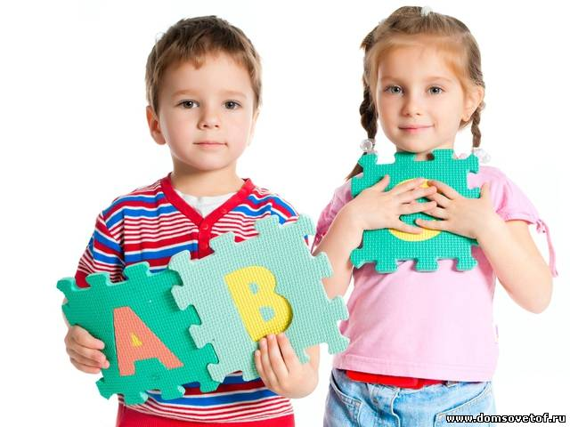
Ребенок должен знать:
Буквы;
Уметь соотносить звук с буквой;
Вычленять звуки из слова;
Подбирать слова на заданный звук или букву;
Читать слова и простые предложения (по слогам);
Понимать, что такое предложение и где оно заканчивается.

Навыки письма
Не стоит забывать и про навыки письма.
Ребенок должен уметь:
Обводить картинки по контуру
Обводить печатные буквы по контору
Правильно держать ручку в руке
Копировать геометрическую фигуру по клеточкам

Мы перечислили основные знания и умения, которыми должен овладеть ребенок к поступлению в первый класс. Конечно, слово «должен», здесь не совсем уместно, так как многие перечисленные знания, по идее, должны вкладываться именно в начальной школе. Но так как большинство школ проводят тестирования знаний и умений детей перед поступлением в первый класс, рекомендуется «подтянуть» ребенка в определенных областях.

